«МАТЕРИНСКАЯ ЛЮБОВЬ»
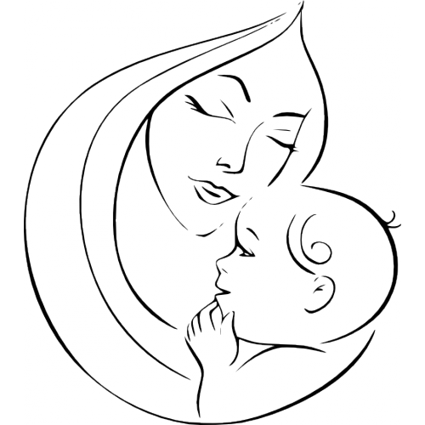
Просто кого-то любить – это очень мало. Надо любить человека много больше самого себя. Такой необычайной сильной любовью обладает мать. Она любит своих детей больше всего на свете, и даже больше, чем себя. Для того, чтобы накормить своих детей, она остается голодной. Она несет все тяготы и лишения, отдавая детям все и всю себя без остатка. Она прощает своим детям причиненные ей обиды. Она принимает и любит своих детей такими, какие они есть. Однако, радость, которую испытывает мать, неизмерима с той радостью, которую испытывают ее дети. Малыши питаются плотски, а мать – духовно. Дети ощущают чувственный вкус пищи, тогда как мать радуется душой.
Незамужняя девушка спит до десяти, а то и двенадцати часов утра и при этом еще рассчитывает на то, что ее мать приготовит ей завтрак, постирает одежду, уберется в доме. У девушки велико желание жить на всем готовом, и сделать какую-либо работу ей лень. К матери у нее претензии, к отцу и родственникам тоже претензии, сама же она наслаждается бездельем. И это все происходит, несмотря на ее женскую природу, которая есть сама любовь. Девушка не развивается, потому что, не переставая, принимает помощь от матери, отца и родственников.
Однако, став сама матерью, она начинает походить на заряжающееся устройство. И чем больше она работает, тем больше заряжается – потому что в ней горит любовь, давая ей нескончаемый поток сил.
Раньше, когда девушку будили, она выражала недовольство тем, что ее беспокоят, не дав выспаться и досмотреть сон. Сейчас, когда ее ребенок плачет, она может не спать всю ночь, притом, что днем занимается домашними делами. Мама заботится о своем малыше и радуется ему и жизни. Почему? Потому что молодая женщина перестала быть ребенком, и сама стала мамой, у нее появилась жертвенность и любовь – материнская любовь.
Важно сказать и о том, что мать достигает много большей жертвенности и любви, чем отец, поскольку отец, в силу жизненных обстоятельств, много времени вынужден проводить на работе, поэтому ему не предоставляется столько благоприятных возможностей приносить себя в жертву. Мать занимается с детьми больше чем отец, она теряет больше сил, но одновременно с этим она берет заряд положительной энергии от своих детей, возможно потому, что отдает себя им без остатка. Мать биологически соединена со своим ребенком подобно той пуповине, которой были скреплены два организма во время беременности.
Мать просит в слезах Бога о своих детях, когда те болеют и мучаются, забывая о собственных болях, просит больше чем за кого либо. В Христианстве говорят: «Молитва матери столь сильна, что достанет со дна моря». Материнская любовь безмерна и безгранична, она терпит и прощает, она же является и посредником между отцом и детьми, увеличивая тем самым любовь и уважение детей к отцу и укрепляя семейный очаг своей мудростью.
Россия держится благодаря таким матерям, поскольку такая мать хранит очаг семьи – а сохранение семьи ведет к сохранению и укреплению России.

О маме…
Я… свяжу тебе жизнь…
Из пушистых мохеровых ниток…
Я… свяжу тебе жизнь…
Не солгу ни единой петли…
Я… свяжу тебе жизнь…
Где… узором по полю молитвы…
Пожелания счастья…
В лучах… настоящей любви…
Я… свяжу тебе жизнь…
Из веселой меланжевой пряжи…
Я… свяжу тебе жизнь…
И потом… от души подарю…
Где… я нитки беру?…
Никому… никогда… не признаюсь…
Чтоб… связать… тебе жизнь…
Я… тайком распускаю… свою…

У матерей святая должность в мире —
Молиться за дарованных детей.
И день и ночь в невидимом эфире
Звучат молитвы наших матерей.

Одна умолкнет, вторит ей другая.
Ночь сменит день, и вновь наступит ночь.
Но матерей молитвы не смолкают
За дорогого сына или дочь.

Господь молитвам матерей внимает,
Он любит их сильней, чем любим мы.
Мать никогда молиться не устанет
О детях, что еще не спасены

Всему есть время, но пока мы живы,
Должны молиться, к Богу вопиять.
В молитве скрыта неземная сила,
Когда их со слезами шепчет мать.

Как тихо. Во дворе умолкли птицы,
Давно уже отправились все спать.
Перед окном склонилась помолиться
Моя родная любящая мать.
